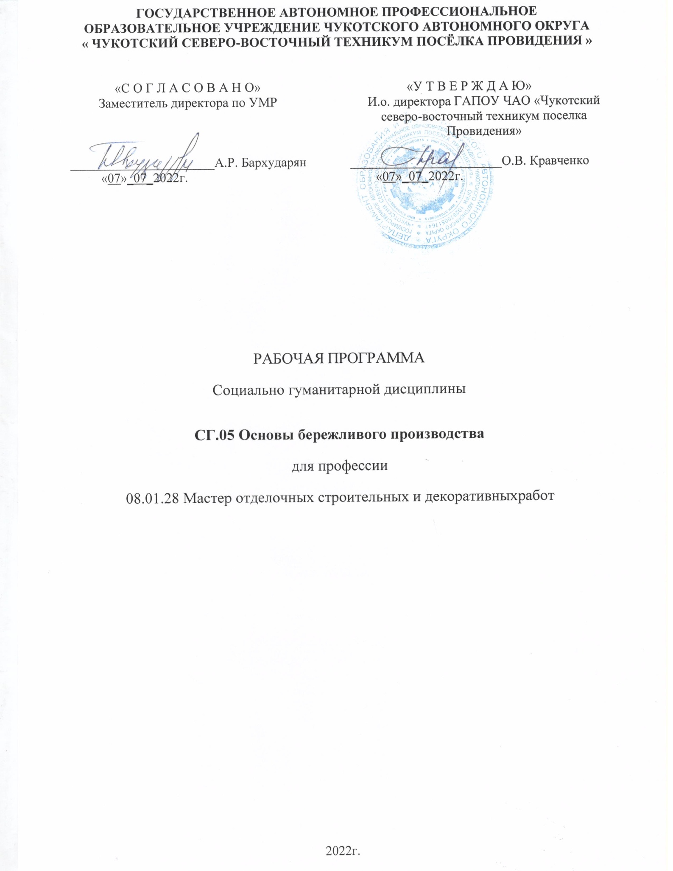
ГОСУДАРСТВЕННОЕ АВТОНОМНОЕ ПРОФЕССИОНАЛЬНОЕ ОБРАЗОВАТЕЛЬНОЕ УЧРЕЖДЕНИЕ ЧУКОТСКОГО АВТОНОМНОГО ОКРУГА
« ЧУКОТСКИЙ СЕВЕРО-ВОСТОЧНЫЙ ТЕХНИКУМ ПОСЁЛКА ПРОВИДЕНИЯ »

«С О Г Л А С О В А Н О»  Заместитель директора по УМР  ______________________А.Р. Бархударян  «07»_07_2022г. | «У Т В Е Р Ж Д А Ю»  И.о. директора ГАПОУ ЧАО «Чукотский северо-восточный техникум поселка Провидения»  _______________________О.В. Кравченко  «07»_07_2022г.

РАБОЧАЯ ПРОГРАММА
Социально гуманитарной дисциплины
СГ.05 Основы бережливого производства
для профессии
08.01.28 Мастер отделочных строительных и декоративных работ

2022г.

Рабочая программа учебной дисциплины разработана на основе Федерального государственного образовательного стандарта (далее – ФГОС) по профессии (далее - СПО) 08.01.28 Мастер отделочных строительных и декоративных работ.

Организация-разработчик: Государственное автономное профессиональное образовательное учреждение Чукотского автономного округа « Чукотский северо-восточный техникум посёлка Провидения »

Рассмотрена методическим объединением преподавателей общепрофессиональных и профессиональных дисциплин

СОДЕРЖАНИЕ

1. ОБЩАЯ ХАРАКТЕРИСТИКА РАБОЧЕЙ ПРОГРАММЫ  УЧЕБНОЙ ДИСЦИПЛИНЫ | 4
2. СТРУКТУРА И СОДЕРЖАНИЕ УЧЕБНОЙ  ДИСЦИПЛИНЫ | 7
3. УСЛОВИЯ РЕАЛИЗАЦИИ УЧЕБНОЙ ДИСЦИПЛИНЫ | 11
4. КОНТРОЛЬ И ОЦЕНКА РЕЗУЛЬТАТОВ ОСВОЕНИЯ  УЧЕБНОЙ ДИСЦИПЛИНЫ | 13

  - ОБЩАЯ ХАРАКТЕРИСТИКА РАБОЧЕЙ ПРОГРАММЫ УЧЕБНОЙ ДИСЦИПЛИНЫ

Место дисциплины в структуре основной образовательной программы:
Учебная дисциплина СГ.05 Основы бережливого производства входит в цикл общепрофессиональных дисциплин основной образовательной программы по профессии 08.01.28 Мастер отделочных строительных и декоративных работ.
В ходе преподавания учебной дисциплины осуществляются межпредметные связи с дисциплинами:
- ОП. 10 Основы организации производства;
- ОП. 11 Охрана труда;
- ОП. 14 Теория решения изобретательских задач.
Учебная дисциплина ОП.15 Основы бережливого производства обеспечивает формирование профессиональных и общих компетенций по всем видам деятельности ФГОС по профессии 08.01.28 Мастер отделочных строительных и декоративных работ.
Особое значение дисциплина имеет при формировании и развитии ОК и ПК:
ОК 01. Понимать сущность и социальную значимость своей будущей профессии, проявлять к ней устойчивый интерес.
ОК 02. Организовывать собственную деятельность, выбирать типовые методы и способы выполнения профессиональных задач, оценивать их эффективность и качество.
ОК 03. Принимать решения в стандартных и нестандартных ситуациях и нести за них ответственность.
ОК 04. Осуществлять поиск и использование информации, необходимой для эффективного выполнения профессиональных задач, профессионального и личностного развития.
ОК 05. Использовать информационно-коммуникационные технологии в профессиональной деятельности.

ОК 06. Работать в коллективе, эффективно общаться с коллегами, руководством, подчиненными.
ОК 07. Брать на себя ответственность за работу членов команды (подчиненных), результат выполнения заданий.
ОК 08. Самостоятельно определять задачи профессионального и личностного развития, заниматься самообразованием, осознанно планировать повышение квалификации.
ОК 09. Ориентироваться в условиях смены технологий в профессиональной деятельности.
ПК 2.1. Организовывать и вести технологический процесс на установках для аддитивного производства.
ПК 2.3. Проводить доводку и финишную обработку изделий, созданных на установках для аддитивного производства.
ПК 2.4. Подбирать параметры аддитивного технологического процесса и разрабатывать оптимальные режимы производства изделий на основе технического задания (компьютерной/цифровой модели).
ПК 3.1. Диагностировать неисправности установок для аддитивного производства
ПК 3.2. Организовывать и осуществлять техническое обслуживание и текущий ремонт механических элементов установок для аддитивного производства.
Трудоемкость дисциплины – 46 часов, из них: лекции – 28 часов,
практические работы - 30 часов, самостоятельная работа – 10 часов.
Дисциплина СГ.05 Основы бережливого производства реализуется за счет часов вариативной части программы. Ориентирована на развитие общий компетенций: развитие коммуникативных способностей, умение работать в команде, умение выявлять проблему, разрабатывать способы ее устранения и умение оценивать эффективность разработанных мероприятий

Цель и планируемые результаты освоения дисциплины:
В рамках программы учебной дисциплины обучающимися осваиваются умения, знания, приобретается практический опыт:

Код ПК, ОК | Умения | Знания | Практический опыт
ОК 1, ОК 2,  ОК 3, ОК 4.,  ОК 5., ОК 6.,  ОК 7, ОК 8,  ОК 9.  ПК 2.1, 2.3,  2.4, ПК 3.1,  3.2 | Систематизировать и анализировать первичные статистические данные с использованием различных статистических методов, планировать, организовывать и проводить картирование потоков создания ценности, использовать эффективные методы для снижения различных видов потерь | Основы принципы системы бережливого производства, основные методы организации производства на основе концепции БП, основные виды потерь, их источники и способы их устранения, различные виды статистических методов контроля, систему 5С, метод Красных ярлыков, правила построения потоков создания ценности и способы их оптимизации, инструменты бережливого производства, основы процессного подхода | - опыт самостоятельного выбора оптимального решения по совершенствованию процесса с использованием инструментов Бережливого производства;  – опыт сбора первичной информации и проведения анализа с использованием статистических  методов контроля

СТРУКТУРА И СОДЕРЖАНИЕ УЧЕБНОЙ ДИСЦИПЛИНЫ

    - Объем учебной дисциплины и виды учебной работы

Вид учебной работы | Объем  часов
Объем программы по дисциплине | 46
в том числе:
теоретическое обучение, лекции | 28
практические занятия | 8
Самостоятельная работа (внеаудиторная) | 10
Промежуточная аттестация в форме зачета

2.2Тематический план и содержание учебной дисциплины

Наименование разделов и тем | Содержание учебного материала и формы организации деятельности обучающихся | Объем в часах | Коды компетенций, формированию которых способствует элемент программы
Раздел 1. Бережливое производство как модель повышения эффективности деятельности предприятия |  | 14 | ОК 1,  ОК 2,  ОК 3,  ОК 4,  ОК 5,  ОК 6,  ОК 7,  ОК 8,  ОК 9,  ПК 2.1,  ПК 2.3,  ПК 2.4,  ПК 3.1,  ПК 3.2
Тема 1.1 | Содержание учебного материала | 4
Введение в | Пирамида качества, предпосылки формирования концепции бережливого
философию и | производства. Японский опыт разработки, внедрения, совершенствования систем
методологию  бережливого | управления качества. ГОСТ Р ИСО 56020-2014 Бережливое производство. Положения  и словарь. Принципы и концепция системы БП. Система ДАО Тойота: 14 принципов | 2
производства | менеджмента компании
 | Самостоятельная работа | 2
 | Установление соответствия между требованиями ГОСТ Р ИСО 56020-2014 Бережливое | 2
 | производство. Положения и словарь и принципами производственной системы Тойота
Тема 1.2 | Содержание учебного материала | 6
Инструменты  бережливого | Системы Канбан, «Точно во время», ячеистое и поточное производство, визуализация, система 5С, стандартизация, уход за оборудованием, быстрая переналадка | 4
производства | оборудования
 | Самостоятельная работа | 2
 | Использование метода визуализации при внедрении системы 5С | 2
Тема 1.3 | Содержание учебного материала | 4
Виды потерь и | Виды потерь, их источники и способы их устранения. Потери: перепроизводство, | 4
методы их | лишние движения, ненужная транспортировка, излишние запасы, избыточная
устранения | обработка, ожидание, переделка/ брак. Система 3М: Муда, Мури, Мура. Управление
 | рабочим пространством
Раздел 2. Системы управления и оптимизации материальными потоками |  | 18 | ОК 1,
Тема 2.1 | Содержание учебного материала | 8 | ОК 2,
Виды моделей | Выталкивающая и вытягивающая системы правления материальными потоками: |  | ОК 3,
управления | основные принципы, достоинства и недостатки, способы повышения эффективности | 4 | ОК 4,
материальными | управления материальными потоками |  | ОК 5,

потоками | В том числе, практических занятий | 4 | ОК 6,
 | Моделирование производственных процессов. Тренинг «Лего». Поточное | 4 | ОК 7,
 | производство, серийное и штучное производство |  | ОК 8,
Тема 2.2 | Содержание учебного материала | 10 | ОК 9,
Затраты на качество и |  |  | ПК 2.1,
потери | Виды затрат на качество. Модель Джурана-Фейгенбаума. Метод Кросби. Затраты на |  | ПК 2.3,
 | процесс: конформные и неконформные затраты. Концепция всеобщего блага для | 6 | ПК 2.4,
 | общества (по Г. Тагути) |  | ПК 3.1,  ПК 3.2
 | Самостоятельная работа | 4
 | Анализ производственного или технологического процесса, выявление и расчет затрат | 4
 | на качество по различным категориям
Раздел 3. Статистические метода анализа |  | 14 | ОК 1,
Тема 3.1. | Содержание учебного материала | 14 | ОК 2,
Классические и новые статистические методы контроля качества |  |  | ОК 3,  ОК 4,  ОК 5,  ОК 6,  ОК 7,  ОК 8,  ОК 9,
 | Цель, задачи, этапы, методы и виды контроля. Семь классических инструментов: контрольные листки, диаграмма Парето, причинно-следственная диаграмма, метод  расслоения (стратификация), гистограмма, диаграммы рассеяния, контрольные карты | 4
 | Новые методы: диаграмма сродства, древовидная диаграмма, системная диаграмма,  диаграмма родственных связей, стрелочная диаграмма, коррелятивная диаграмма, матричные диаграммы | 4
 | В том числе, практических занятий | 4
ПК 2.1,
ПК 2.3,
ПК 2.4,
ПК 3.1,
 | Анализ и выбор наиболее эффективных решений по устранению потерь с использованием диаграммы Исикавы, диаграммы Парето, метода «5 Почему», оценки сложности и эффективности предложенных мероприятий | 4
 |  |  | ПК 3.2
 | Самостоятельная работа | 2
 | Анализ технической или технологической проблемы одним из статистических методов | 2
 |  | 46
.

УСЛОВИЯ РЕАЛИЗАЦИИ ПРОГРАММЫ УЧЕБНОЙ ДИСЦИПЛИНЫ

  - Для реализации программы учебной дисциплины должны быть предусмотрены следующие специальные помещения:
Учебный кабинет, оснащенный оборудованием:
Оборудование учебного кабинета и рабочих мест кабинета:
    - посадочные места студентов;
    - рабочее место преподавателя;
    - рабочая доска;
    - наглядные пособия (учебники, раздаточный материал, комплекты методических указаний по практическим работам, конструктор Лего, раздаточный материал для тренингов).
Технические средства обучения:
    - мультимедийная установка для демонстрации презентаций и видеоматериала.

Информационное обеспечение реализации программы
Для реализации программы библиотечный фонд образовательной организации должен иметь печатные и/или электронные образовательные и информационные ресурсы, рекомендуемых для использования в образовательном процессе

Печатные издания
      - Вейдер, М.Т. Инструменты бережливого производства. Карманное руководство по практике применения Lean. / М.Т. Вейдер. – М.: Альпина Паблтшер, 2015. – 160 с.
      - Вумек, Д.П. Бережливое производство. Как избавиться от потерь и добиться процветания вашей компании / Д.П. Вумек, Д.Т. Джонс; пер. с анг. С. Тупко. – М.: Альпина Паблишер, 2017. – 472 с.

Электронные издания (электронные ресурсы)
      - LeanZone.ru
      - Leanbase.ru
      - Leaninfo.ru

Дополнительные источники

- Джеффри К. Лайкер. Дао Тойота: 14 принципов менеджмента ведущей компании мира. Альпина Бизнес Букс, 2017 г.
- Масааки Имаи. КАЙДЗЕН: Ключ к успеху японских компаний. Альпина Бизнес Букс, 2016 г.

- КОНТРОЛЬ И ОЦЕНКА РЕЗУЛЬТАТОВ ОСВОЕНИЯ УЧЕБНОЙ
ДИСЦИПЛИНЫ

Результаты обучения | Критерии оценки | Формы и методы оценки
Знания:  ⋅ основы принципы системы бережливого производства,  ⋅ основные методы организации производства на основе концепции БП,  ⋅ основные виды потерь, их источники и способы их устранения,  ⋅ различные виды статистических методов контроля,  ⋅ систему 5С, метод Красных ярлыков,  ⋅ правила построения потоков создания ценности и  способы их оптимизации, | Полнота ответов, точность формулировок,  не менее 70% правильных ответов  Актуальность темы, адекватность результатов поставленным целям, адекватность применения профессиональной терминологии | Текущий контроль Устный опрос, наблюдение активности участия в командной работе, принятие правильных решений при участии в тренинге, активность участия в тренингах и коллективных формах работы;  -оценки результатов самостоятельной работы (докладов, рефератов, теоретической части проектов, учебных исследований и т.д.) Промежуточная аттестация в форме зачета (по

⋅ инструменты бережливого производства,  ⋅ основы процессного подхода |  | результатм работы в течение семестра)
Умения:  ⋅ Систематизирова ть и анализировать первичные статистические данные с использованием различных статистических методов,  ⋅ планировать, организовывать и проводить картирование потоков создания ценности, использовать эффективные методы для снижения различных видов потерь | - применяет эффективные методы по сбору, анализу, обработке первичной информации;  - применяет графические методы и адекватные инструменты бережливого производства для картирования потоков и процессов;  - проводит расчёты и решает прикладные задачи по оценке эффективности принятых решений;  - применяет графические и аналитические методы анализа проблем;  - применяет адекватные механизмы и инструменты бережливого производства | Текущий контроль:  - оценка участия в тренингах, выполнение самостоятельных и практических работ  Промежуточная аттестация:  - экспертная оценка выполнения практических заданий

